**Harmonicky kmitavý pohyb - dokončenie**

* **Dynamika HKP**
* Zaoberá sa aká sila HKP spôsobuje
* 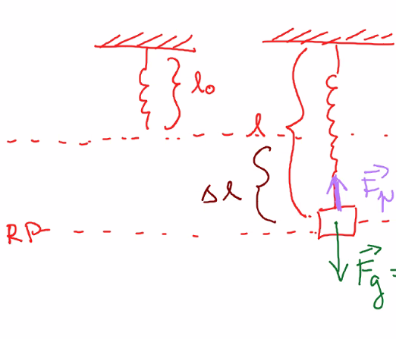
$∆l=l-l_{0}$

$\vec{F_{P}}-sila pružnosti$

$\vec{F_{P}}=k*∆l$

* K – tuhosť pružiny (vlastnosti pružiny)
$F_{g}=m*g$

$\vec{F_{g}}=\vec{F_{p}}$

* Rovnako veľké, opačný smer
* K= [N*m-1*kg]
* 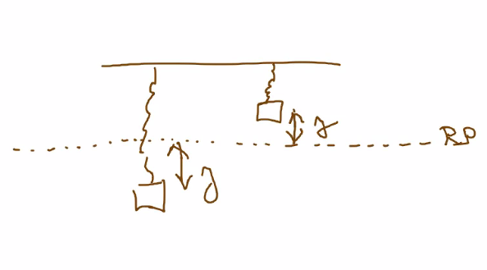
* - Vektorový súčet
* $F_{výsl}=F_{g}-F_{p}$- Rozdiel síl
$F_{výsl}=mg-k*\left(∆l-y\right)$

$F_{výsl}=mg-k∆l-ky$

* $F_{výsl}=-ky$- smer
* Veľkosť Fvýsl, ktorá spôsobuje HKP je priamoúmerná okamžitej výchylke, ale má v každom okamihu opačný smer ako výchylka y
* 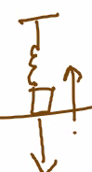
* **Energia HKP**
* Delí sa na:
  + Kinetickú (Pohybovú)
  + Potenciálnu (Poloha)
$E_{k}=\frac{1}{2}m*v^{2}=\frac{1}{2}m{\left(\frac{y_{m}⋅w\cos{ω}t}{v^{2}}\right)}^{2}$

$E_{p}=m*g*h$

* HKP $E_{p}$ závisí od y
* E – práca $ω$
* 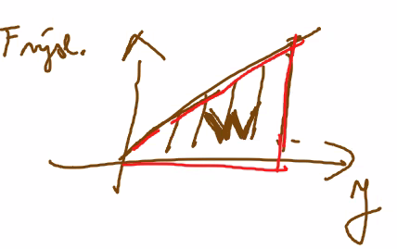
* 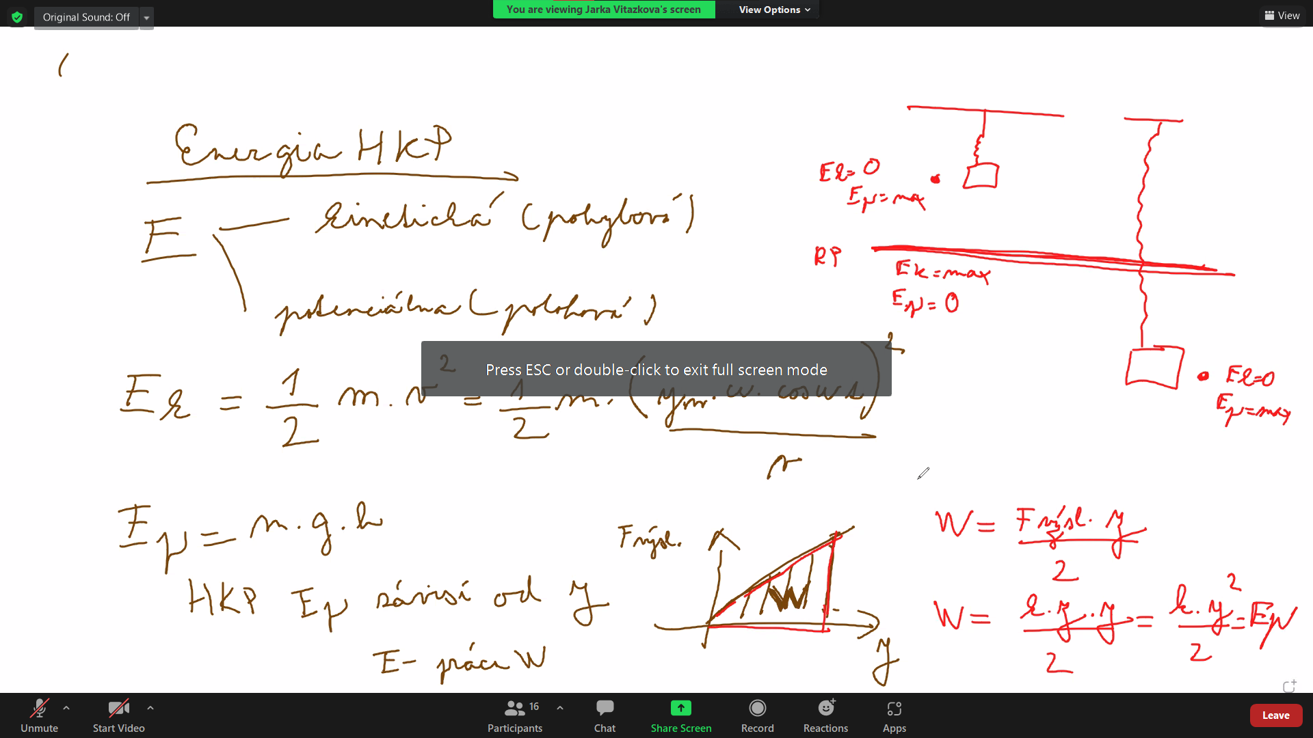
$ω=\frac{F_{výsl}*y}{2}$

$ω=\frac{k*y*y}{2}=\frac{k*y^{2}}{2}=E_{p}$

* **Doba kmitu**
  + **Pružinový oscilátor**
    - $a=\frac{F}{m}$ (odvodené z druhej Newtonovej vety)
 $a= ω^{2}*y_{m}*\sin\left(ω*t\right)$

 $a=\frac{k*y}{m}$

 $ω^{2}*y_{m}=\frac{k*y}{m}$ - (Berieme že $\sin\left(ω*t\right)$ je rovný 1)
 $ω^{2}=\frac{k}{m}$

 $\frac{4π^{2}}{T^{2}}=\frac{k}{m}$

$T^{2}=4π*\frac{m}{k}$

$T=\sqrt{4π^{2}*\frac{m}{k}}$

$T=2π*\sqrt{\frac{m}{k}}$

$f=\frac{1}{T}$

$f=\frac{1}{2π*\sqrt{\frac{m}{k}}}$

$f=\frac{1}{2π}*\frac{1}{\sqrt{\frac{m}{k}}}$

$f=\frac{1}{2π}*\frac{\sqrt{\frac{m}{k}}}{\frac{m}{k}}$

$f=\frac{1}{2π}*\frac{\frac{k}{m}*\sqrt{\frac{m}{k}}}{1}$

$f=\frac{1}{2π}*\frac{\sqrt{\frac{k^{2}}{m^{2}}*\frac{m}{k}}}{1}$

$f=\frac{1}{2π}*\frac{\sqrt{\frac{k}{m}}}{1}$

+ **Dĺžkové kyvadlo**
$T=2π*\sqrt{\frac{l}{g}}$

$f=\frac{1}{2π}*\sqrt{\frac{g}{l}}$

* **Zákon zachovania hmotnosti**
  + **V izolovanej sústave súčet kinetickej a potenciálnej energie je konštantný**
 $E_{k}+E_{p}=konšt.$

 $\frac{1}{2}m*{\left(ω*y_{m}*cos\left(ω*t\right)\right)}^{2}+\frac{{k*y}^{2}}{2}$ + **= konšt.**
  + **Kmity**
    - Tlmené
      * Po určitom čase kmity prestanú existovať
    - Netlmené (nútené)
      * Pravidelným dodávaním energie kmity nezanikajú